JAZ PA PIŠEM IN BEREM
KAKO JE IME DEČKOMA? SLEDI ČRTAM IN NAPIŠI NJUNI IMENI.

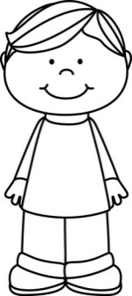
I I

T M T T

OGLEJ SI NJUNE IGRAČE. TIMOVE POBARVAJ (ALI NARIŠI V ZVEZEK) Z RDEČO, TITOVE PA Z MODRO BARVICO.
TIM 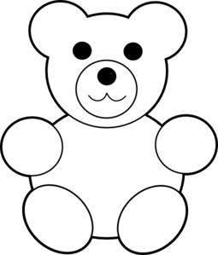 TIM TIT
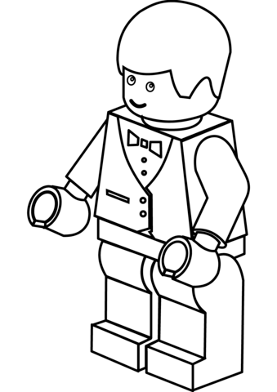 TIT 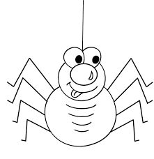 TIM

BERI.
T I T A I T A T
T A T N I T A T I

T I T A T I N A

M I M A I M A M A M A
BERI IN PREPIŠI V ZVEZEK.
T I M I M A .
M E T A I M A .
M I M A I M A .

